|  |  |  |  |  |  |  |  |
| --- | --- | --- | --- | --- | --- | --- | --- |
|  | |  |  | | --- | --- | | **卷 号** |  | | **卷内编号** |  | | **密 级** |  |   **项目编号: HD09**  **攀枝花物流系统** |
| 分类:  使用者:高级管理者、项目经理、项目组成员 | **需求规约**  **Version: 2.0**  项 目 承 担 部 门： 软件产品研发部  撰 写 人（签名）： 李海涛 何宇航  崔晓东 李建平 张晗  完 成 日 期： 2022-06-26  本文档 使 用部门： ■主管领导 ■项目组  ■客户（市场） ■维护人员 ■用户  评审负责人（签名）： 李海涛  评 审 日 期： 2022-06-27 |
|  |

文档信息

|  |
| --- |
| 标题: 攀枝花物流系统软件需求规约 |
| 作者: 李海涛 何宇航 崔晓东 李建平 张晗 |
| 创建日期: 2022-06-25 |
| 上次更新日期: 2022-06-26 |
| 版本: Build2.0 |
|  |
| 部门名称: 软件产品研发部 |

修订文档历史记录

|  |  |  |  |
| --- | --- | --- | --- |
| **日期** | **版本** | **说明** | **作者** |
|  |  |  |  |
| 2022-06-26 | 1.0.2022625 | 正式发布 | 李海涛 李建平 崔晓东 张晗 何宇航 |
| 2022-06-28 | Build1.0 | 需求基线发布，版本升级 | 张晗 |
| 2022-06-30 | Build1.1 | 增加新增订单和订单管理功能 | 李建平 |
| 2022-07-03 | Build1.2 | 增加新增配送、配送管理以及审核功能 | 何宇航 |
| 2022-07-05 | Build2.0 | 设计基线发布，版本升级 | 崔晓东 |
|  |  |  |  |
|  |  |  |  |
|  |  |  |  |
|  |  |  |  |
|  |  |  |  |
|  |  |  |  |
|  |  |  |  |
|  |  |  |  |
|  |  |  |  |
|  |  |  |  |

目录

1引言 1

1.1 目的 1

1.2范围 1

1.3定义、首字母缩写词和缩略语 1

1.4参考资料 1

2软件总体概述 1

2.1 软件标识 1

2.2 软件描述 1

2.2.1系统属性 1

2.2.2开发背景 1

2.2.3软件功能 2

2.3 用户的特点 7

2.4 限制与约束 7

3. 具体需求 8

3.1 首页 8

3.1.1用户注册 8

3.1.2用户登录 9

3.1.3公告 11

3.2基础信息管理 11

3.2.1人员信息管理 11

3.2.2公司信息管理 12

3.2.3货物信息管理 13

3.2.4仓库管理 14

3.3订单信息管理 16

3.4配送信息管理 17

3.5运输信息管理 18

3.5.1车辆信息管理 18

3.5.2驾驶员信息管理 19

3.6数据分析管理 20

3.7 二期开发 20

3.7.1 实现企业的收费管理 20

4. 性能 20

5. 接口 20

5.1 软件接口 20

# 1引言

## 1.1 目的

A）定义网站总体要求，作为用户和软件开发人员之间相互了解的基础。

B）提供系统初步设计和对用户影响的信息，作为软件人员进行软件结构设计和编码的基础。

C）作为软件总体测试和项目验收的依据。

## 1.2范围

本文档适用于攀枝花物流系统项目。

## 1.3定义、首字母缩写词和缩略语

OPENCMS：内容管理系统

HTTP：超文本传输协义

HTML：超文本标签语言

JDBC：JAVA数据库连接

## 1.4参考资料

《物流与物流信息系统》

# 2软件总体概述

本文档主要定义了攀枝花物流系统的需求,由五大模块组成：基础信息管理、订单信息管理、配送信息管理、运输信息管理、数据分析管理。

## 2.1 软件标识

软件全名称：攀枝花物流系统

软件缩称：LSP

版本号：1.0

## 2.2 软件描述

2.2.1系统属性

本系统是一个独立开发的网站。在系统中提供按需求进行物流信息管理。

2.2.2开发背景

随着我国经济的高速发展，各个地域之间的联系越见紧密，相互之间的货物流通也日益频繁。我公司作为一个物流企业，必将迎来新一轮的高速发展。期间必然会产生大量的数据信息，如果采用人工管理，不仅费时费力，而且效率低下。而随着互联网技术的兴起，国内外越来越多的物流企业建设了基于网络应用的物流信息平台，方便、快捷、高效地管理各种原始数据，方便公司管理者随时调出各种报表，直观掌握公司经营动态。为制定决策和计划，提供强有力数据支持。

故而，建设一个现代化物流信息综合平台，掌握市场变化，推动我公司快速、健康发展，势在必行。

2.2.3软件功能

系统分成五大模块：基础信息管理、订单信息管理、配送信息管理、运输信息管理、数据分析管理。

结构图如下：

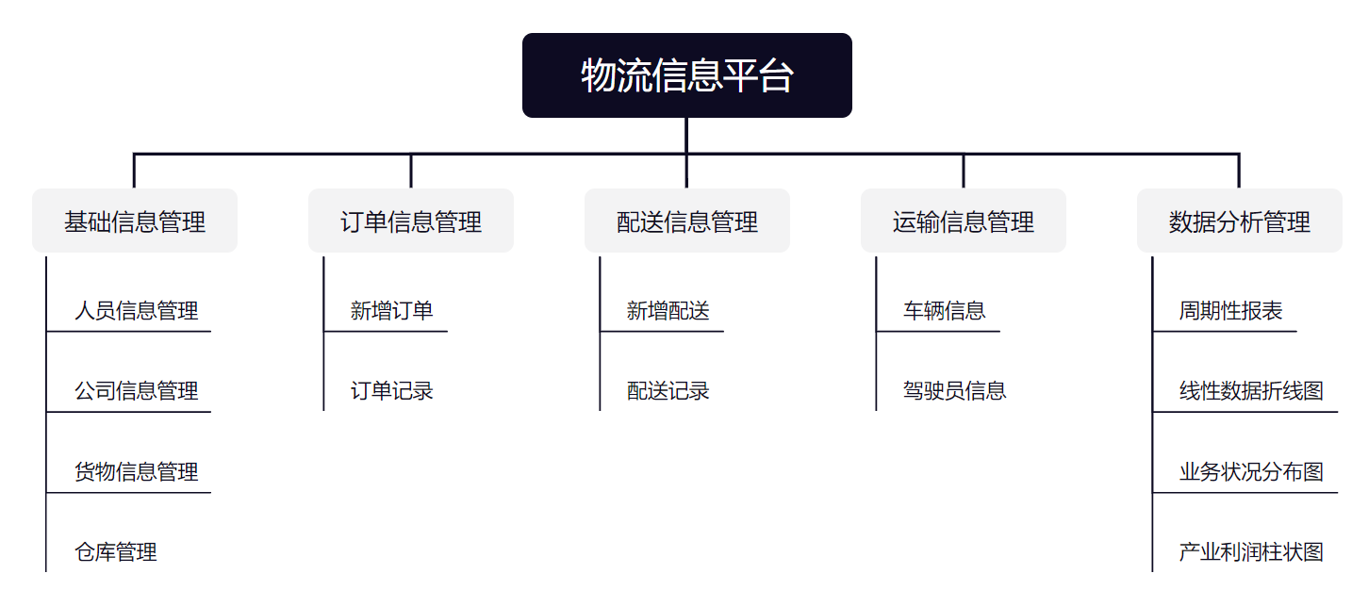

主体结构图

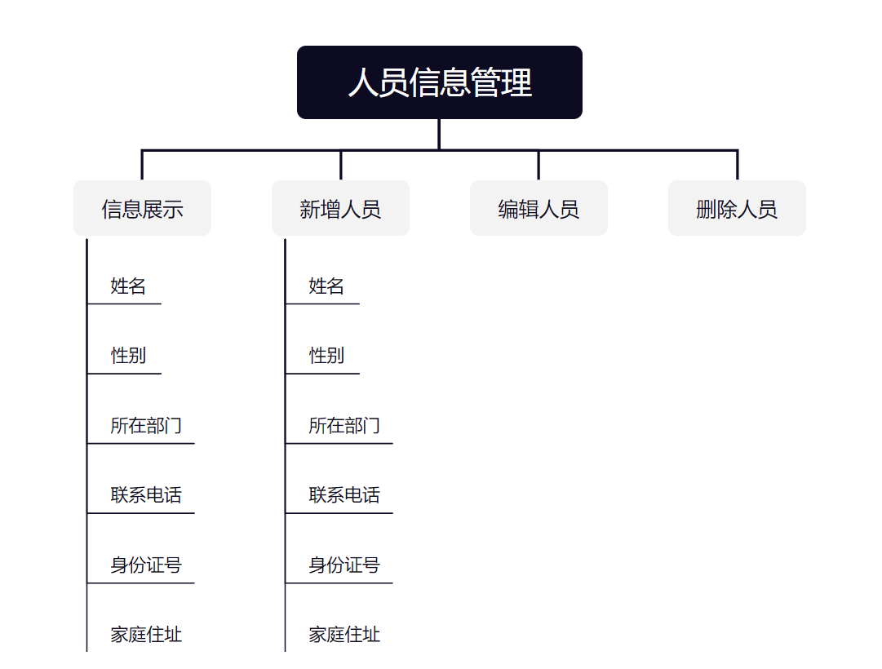

人员信息管理模块图

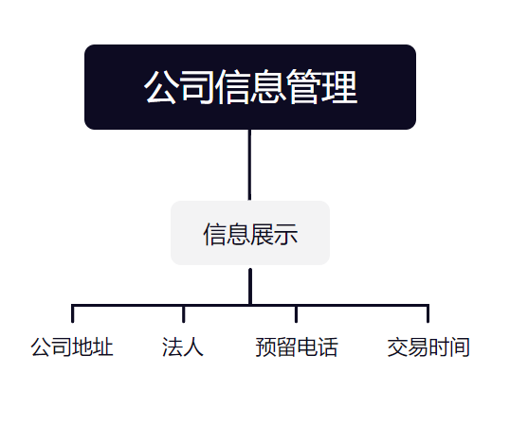

公司信息管理模块图

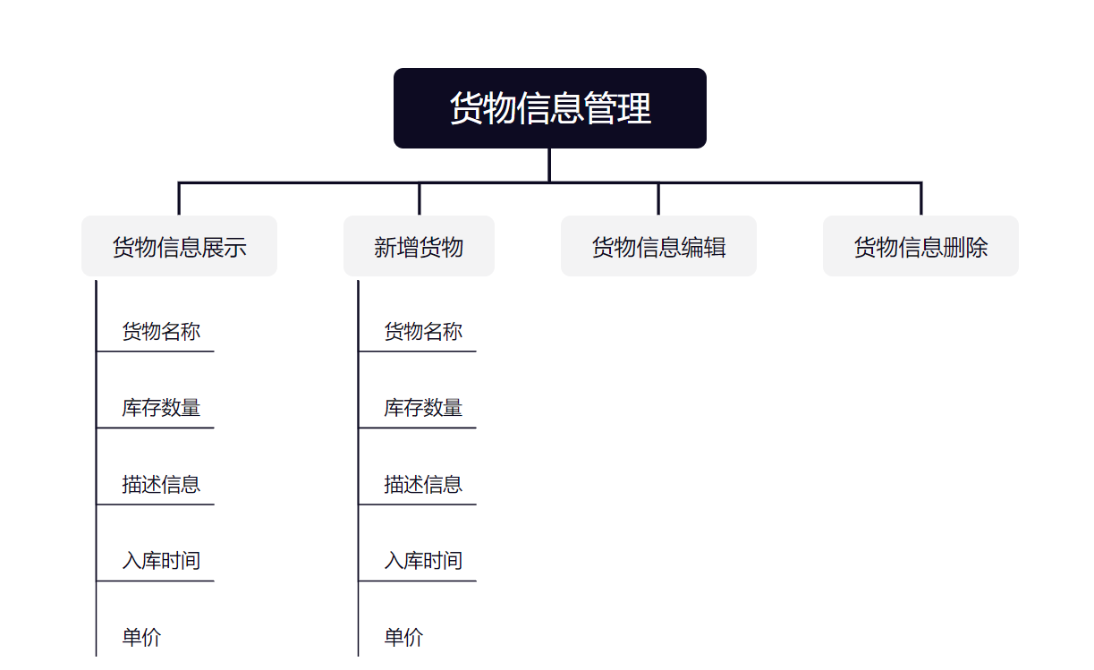

货物信息管理模块图

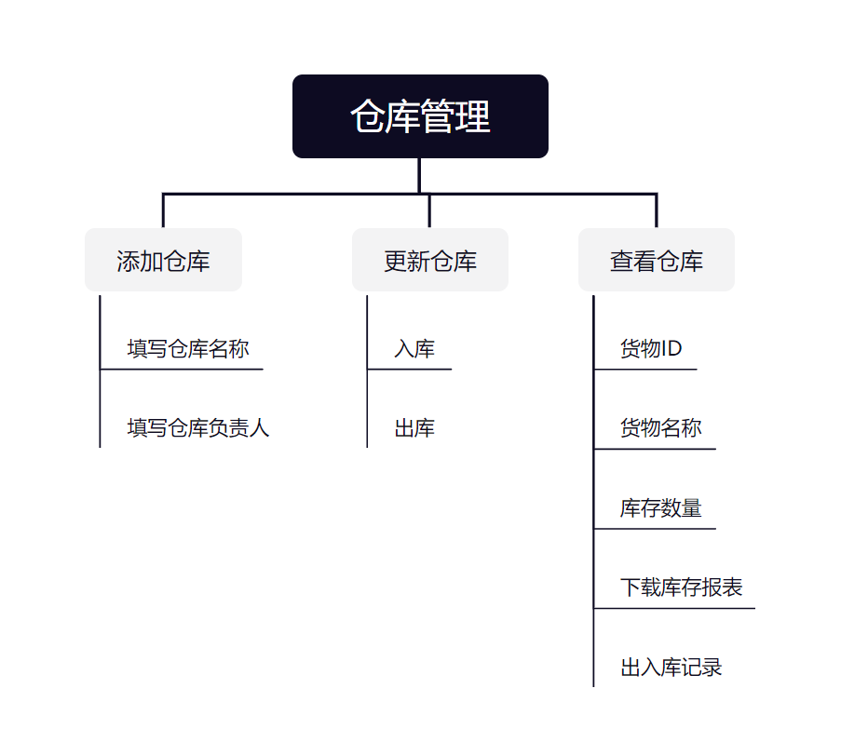

仓库管理模块图

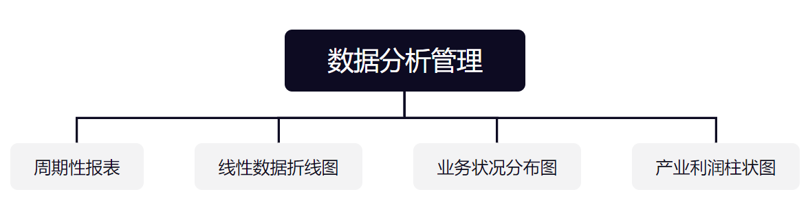

数据分析管理模块图

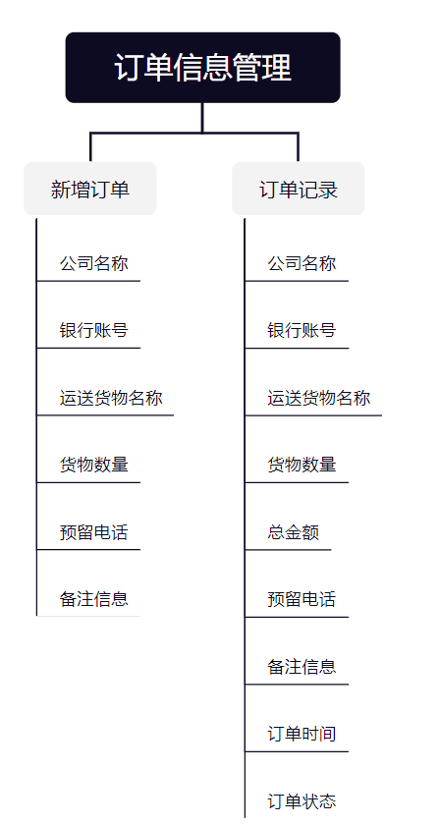

订单信息管理模块图

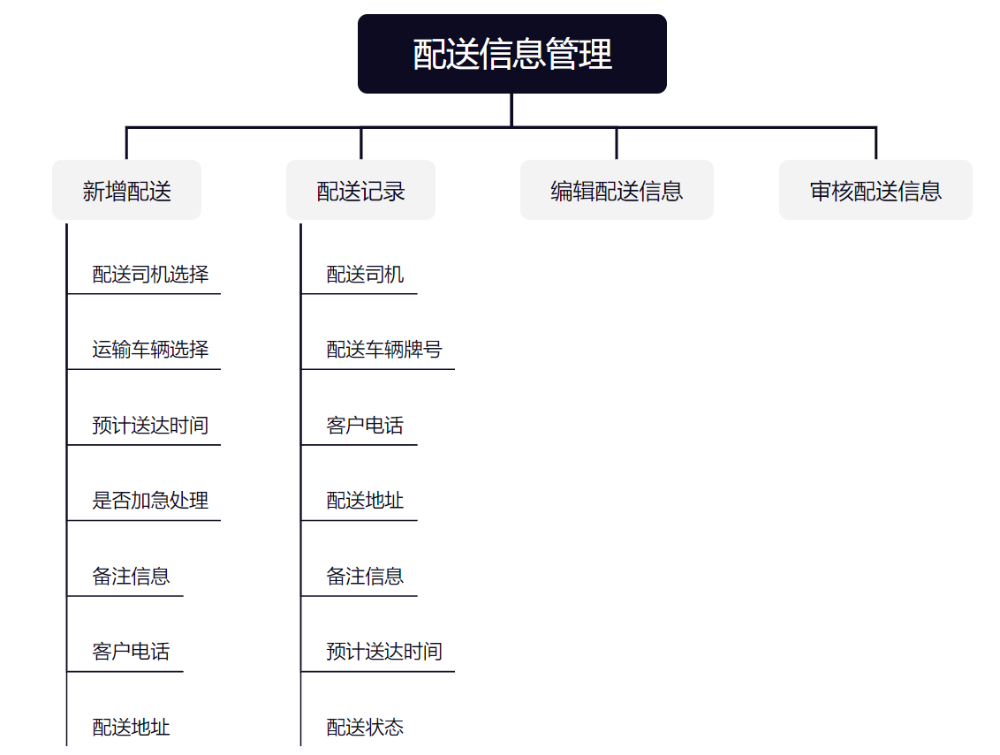

配送信息管理模块图

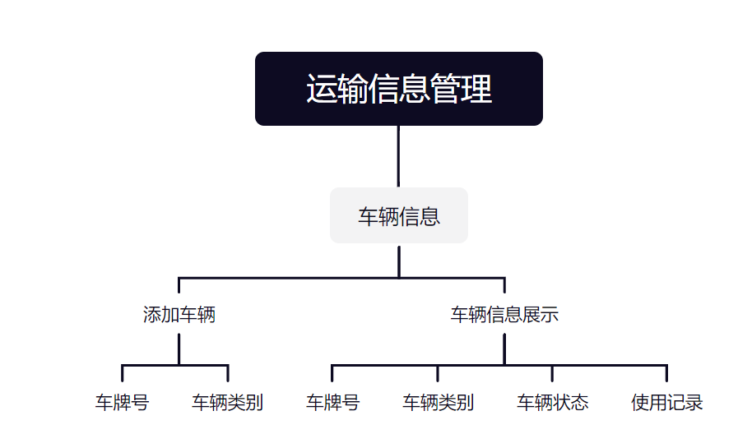

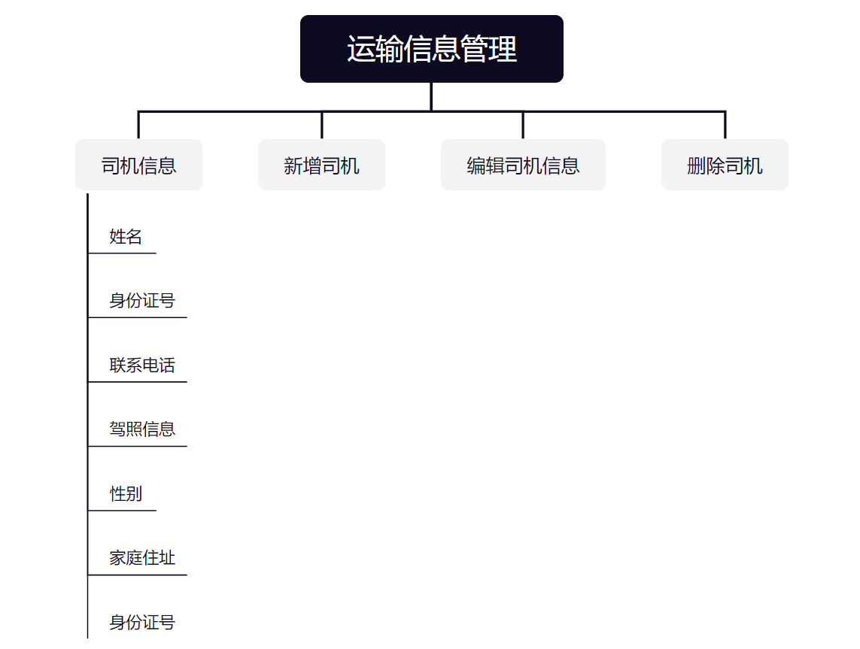

运输信息管理模块图

## 2.3 用户的特点

用户能够熟练的使用Windows操作系统，能使用浏览器上网，以及使用Office办公套件进行文档处理。

## 2.4 限制与约束

系统运行环境

操作系统：简体中文Windows2003Professional

数据库：Microsoft SQL Server 2000，SP4补丁

浏览器：Internet Explorer 6.0及以上

硬件限制

WEB服务器、数据库服务器

CPU：Intel Pentium 4 3.0G

内存：2GB

硬盘：80GB

网络

以太网：100MB

用户机器配置

内存：512MB

# 3. 具体需求

## 3.1 首页

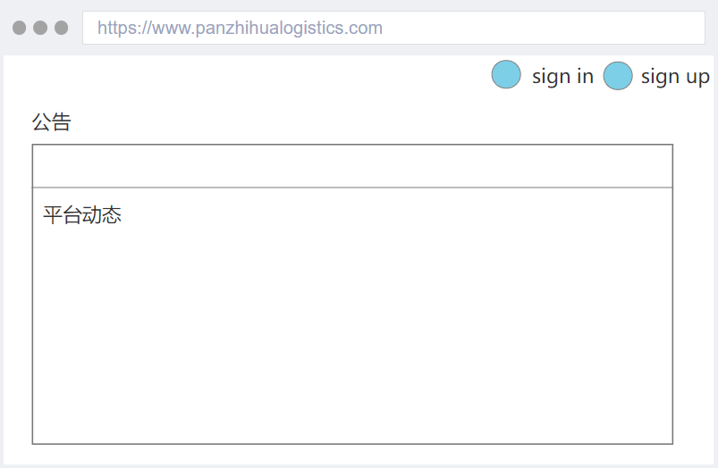

如上图所示，首页分为三个子模块，分别是：注册、登录、公告。

注册：用户根据密钥注册。

登录：用户点击登录按钮进入登录界面并进行密码登录、邮箱验证登录和密码修改。

公告：发布物流信息平台重大事项的公告栏。

3.1.1用户注册

用户点击注册按钮进入注册界面。该页面显示一个密钥输入框、一个邮箱输入框、一个邮箱确认输入框、一个密码输入框、一个密码确认输入框、一个验证码框和一个确认按钮。用户需要在对应输入框输入正确输入，之后点击确认按钮。如果注册成功，则会在之后跳转至首页。若因为各种原因注册失败则弹出注册失败，并报告相关错误，再次返回注册界面。

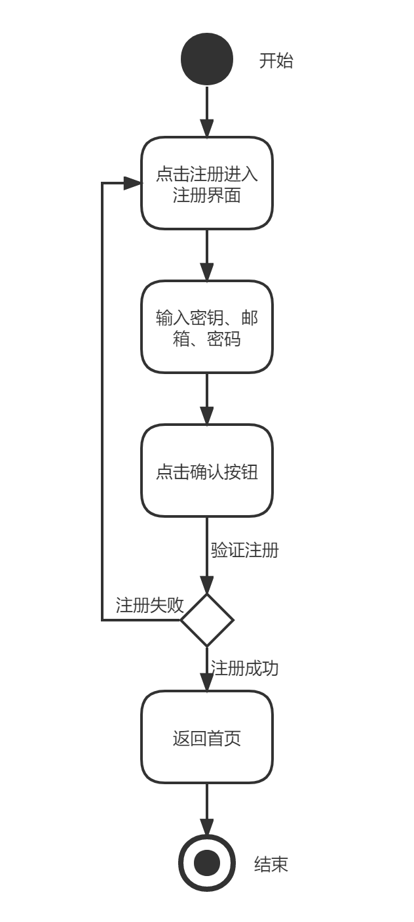

3.1.2用户登录

用户登录流程基本如下图：

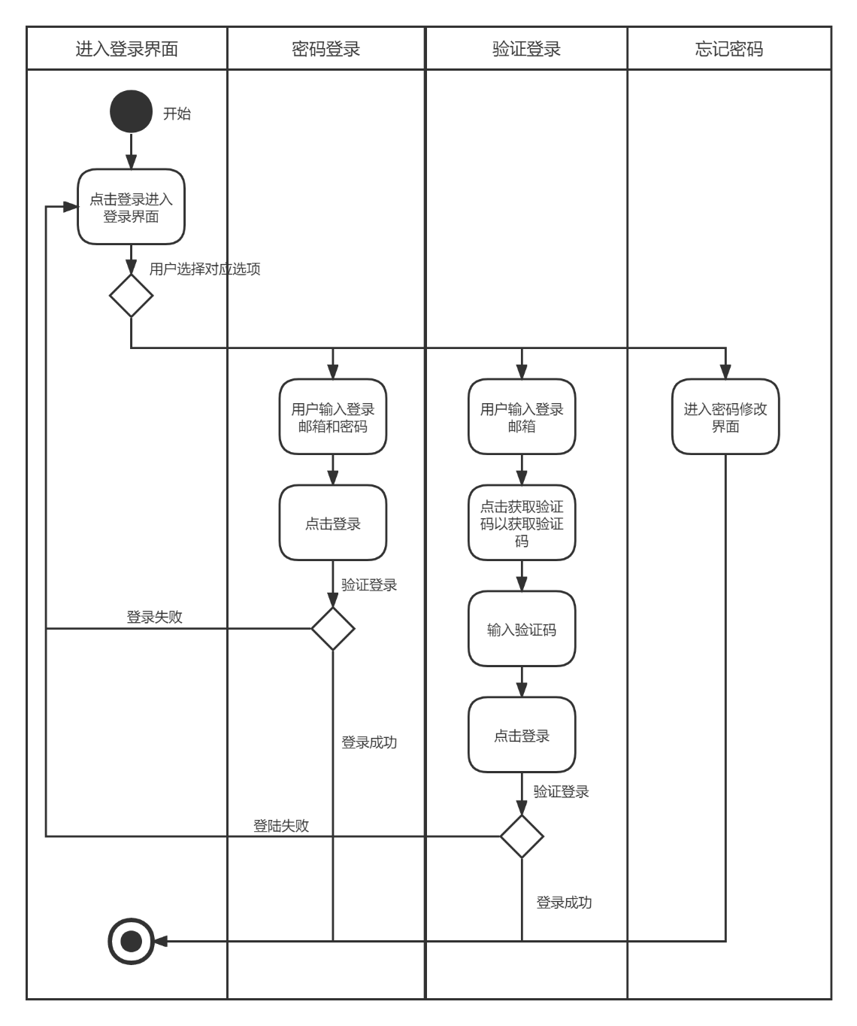

用户进入登录界面，选择对应登录方式并输入对应登录信息，点击登录按钮进入后台验证；如果验证成功则进入物流信息平台管理界面；如果验证失败则弹出失败原因信息并返回登录界面，如此直至用户信息通过验证，再执行通过验证的后续操作，直到结束；用户同时还可以选择忘记密码选项来进行密码修改。其用例图如下：

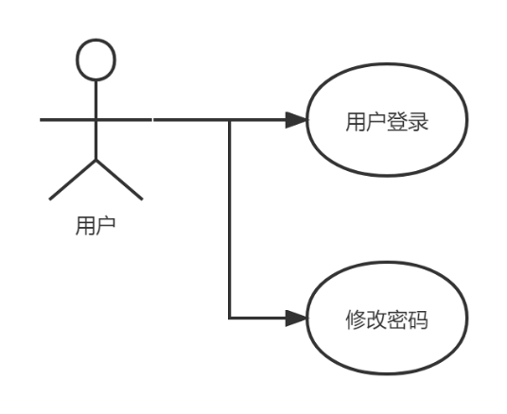

3.1.3公告

公告牌用于显示合作企业信息并提供跳转超链接。整个流程如下所示：

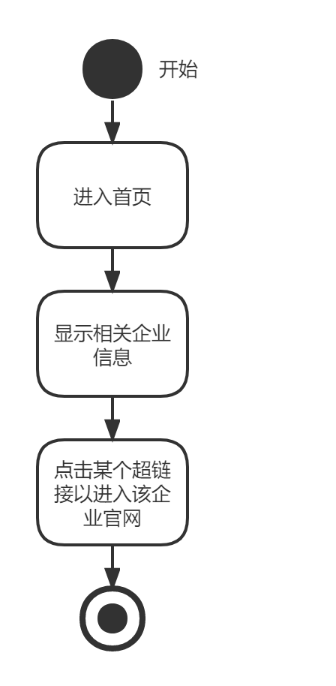

## 3.2基础信息管理

基础信息管理包括员信息管理、公司信息管理、货物信息管理、仓库管理。

3.2.1人员信息管理

用户点击进入人员管理板块，在这个板块中可以选择信息展示、新增人员、编辑人员和删除人员等功能。点击信息展示会在页面上显示出所有的人员信息。点击新增人员信息后会提示输入新增人员信息，填写完毕后提示录入信息成功。点击编辑人员后选择需要编辑的人员，后可以修改该人员的信息，修改完毕后提示用户修改成功。点击删除人员后，选择需要删除的人员后提示用户删除成功。

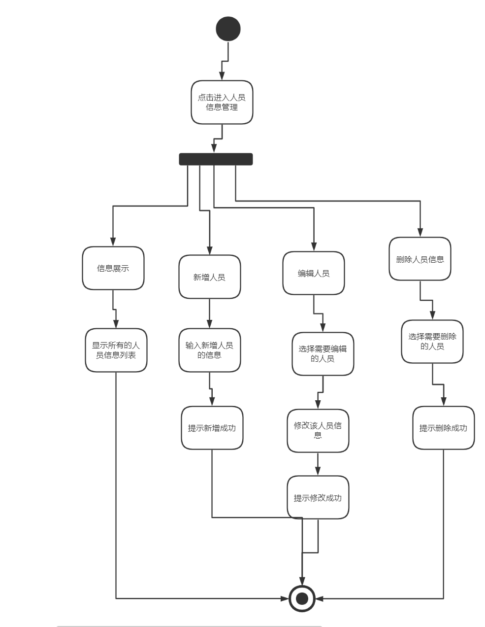

3.2.2公司信息管理

点击进入公司信息管理，点击显示公司信息后，显示出公司的各项信息。

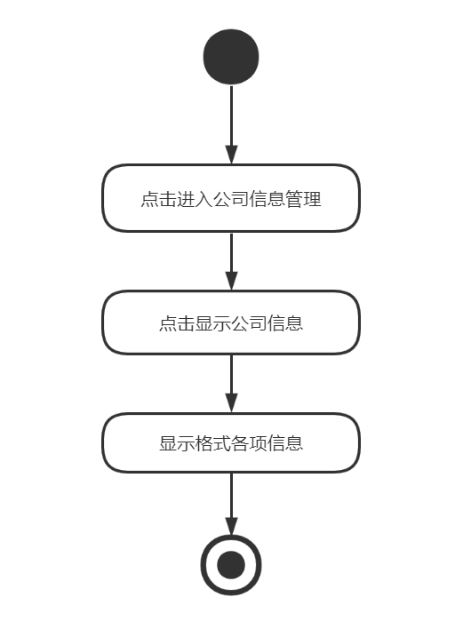

3.2.3货物信息管理

用户点击进入货物信息管理可以选择显示货物信息或者新增货物功能。选择显示所有货物信息后会显示出所有的货物信息。点击新增货物后提示输入添加货物信息，添加完毕后提示添加成功。

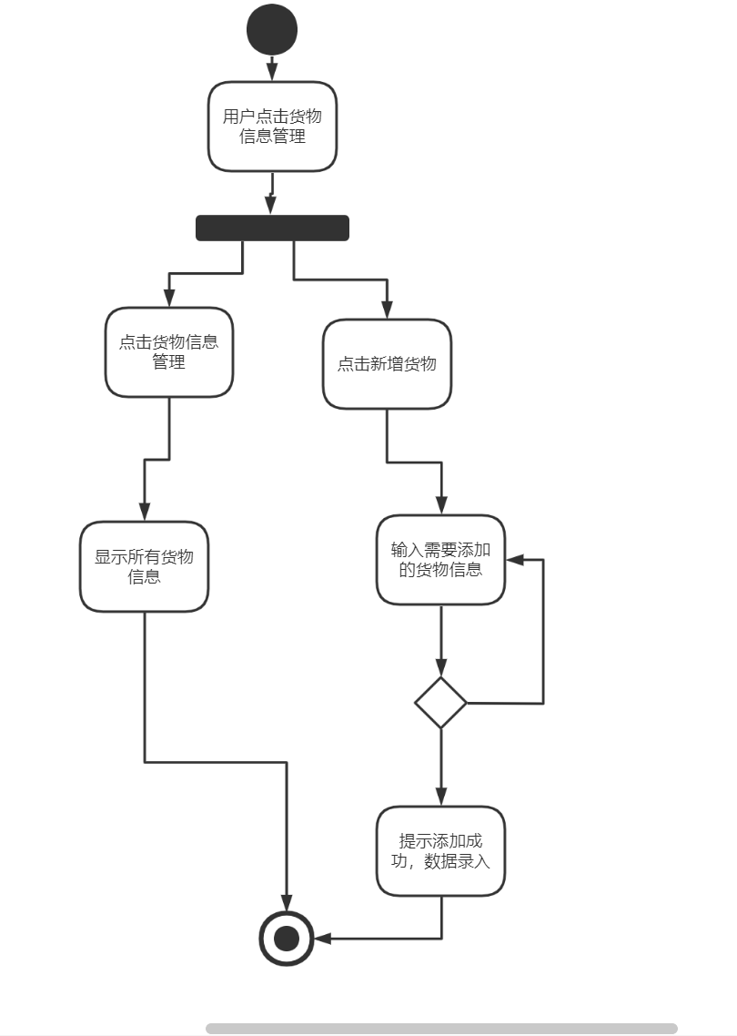

3.2.4仓库管理

用户点击仓库管理后可以选择添加仓库，更新仓库和查看所有仓库信息的功能。

选择添加仓库后可以填写仓库信息，提示用户添加成功。选择更新仓库后，选择入库或者出库，操作成功后提示用户操作成功。选择查看所有仓库信息后，在页面显示出所有的仓库信息列表。

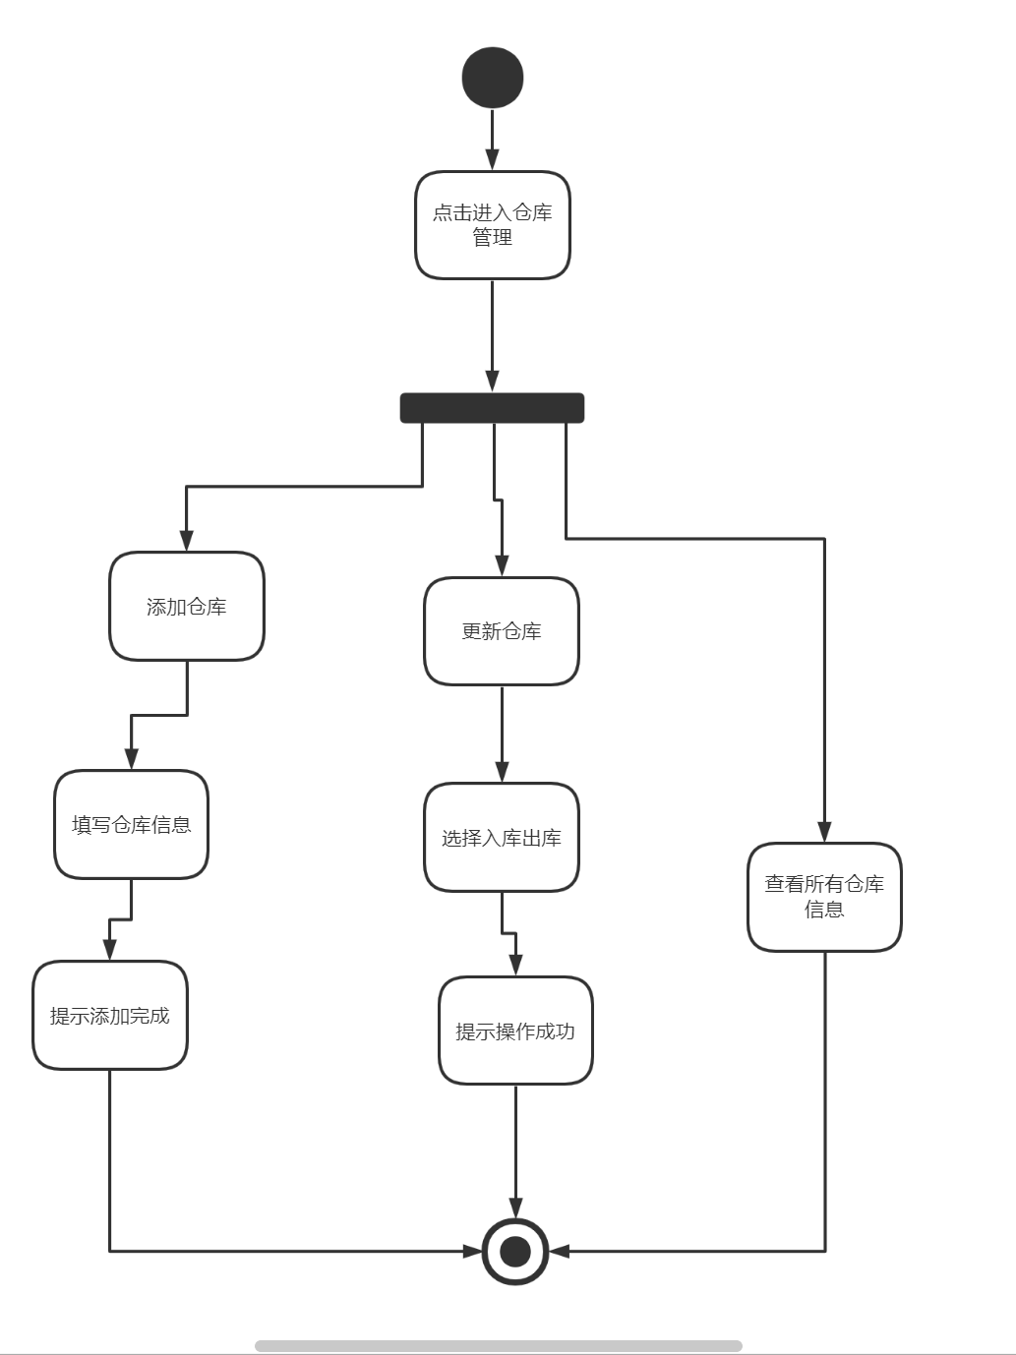

## 3.3订单信息管理

用户进入订单管理界面，颜面中显示当前数据库中存放的订单信息。此时若用户不做操作，则界面不做响应。用户点击新增订单按钮，弹出窗口让用户填写订单相关信息，用户点击确认，将该条订单信息存入数据库，刷新订单信息管理界面，回到开始状态。

用户点击结款按钮，弹出窗口显示询问是否确认结款，结款后的订单信息同步到数据库,刷新配送信息管理界面，回到开始状态。

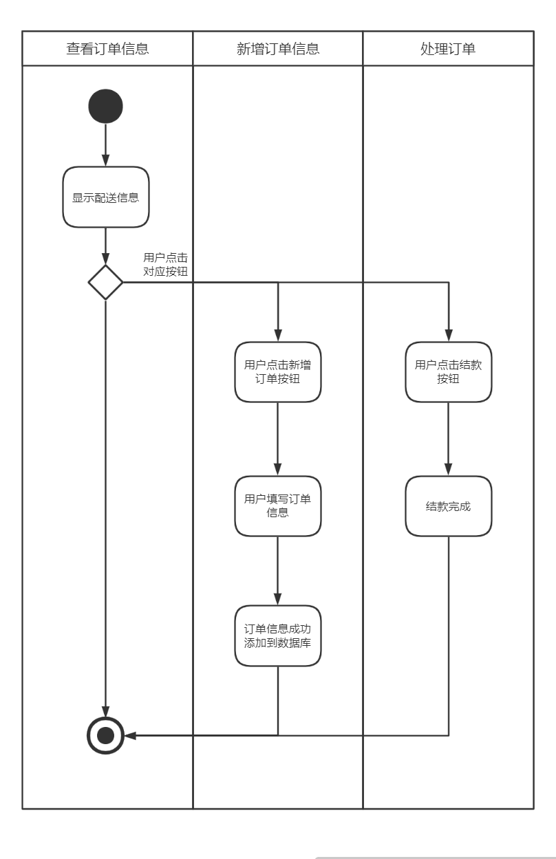

## 3.4配送信息管理

用户进入配送信息管理界面，该页面中显示当前数据库中存放的配送信息。此时若用户不做操作，则界面不做响应。用户点击新增配送按钮，弹出窗口让用户填写配送相关信息，用户点击确认，将该条配送信息存入数据库，刷新配送信息管理界面，回到开始状态。用户点击编辑配送按钮，弹出窗口显示当前配送信息，用户可以对其进行修改。点击确认，修改后的新配送信息同步到数据库，刷新配送信息管理界面，回到开始状态。用户点击单条配送信息对应的审核配送按钮，弹出对话框显示当前详细配送信息，用户审核后点击通过或不通过，更新配送信息审核结果，回到开始状态。活动图如下：

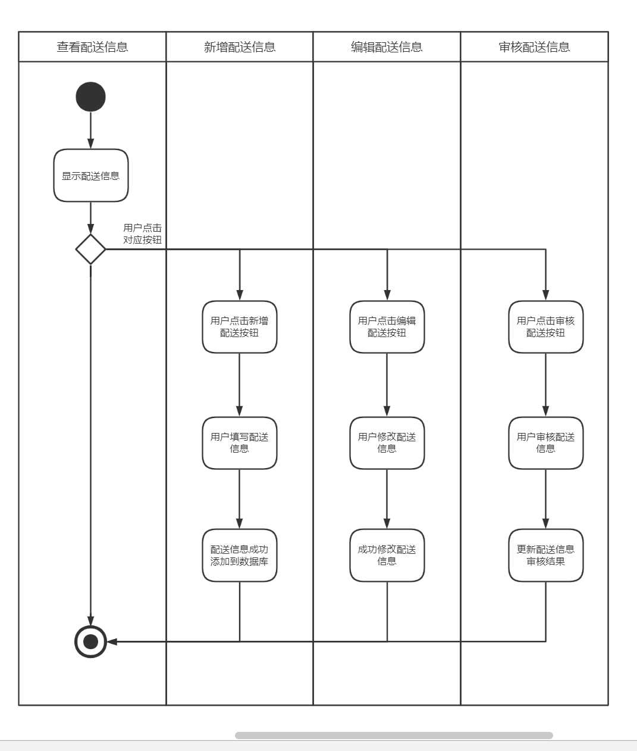

## 3.5运输信息管理

3.5.1车辆信息管理

用户进入车辆信息展示界面，界面列出现有数据库中的车辆信息。若用户不做交互，则界面不产生响应。若用户点击添加车辆按钮，则弹出窗口让用户输入车辆信息。用户输入结束后点击验证(确认)按钮，后台验证用户输入的车辆信息是否有效，若有效则将信息添加到数据库中，添加车辆操作结束，返回并刷新车辆信息展示界面。若用户输入的车辆信息验证无效，则提示用户并阻塞在该界面。活动图如下：

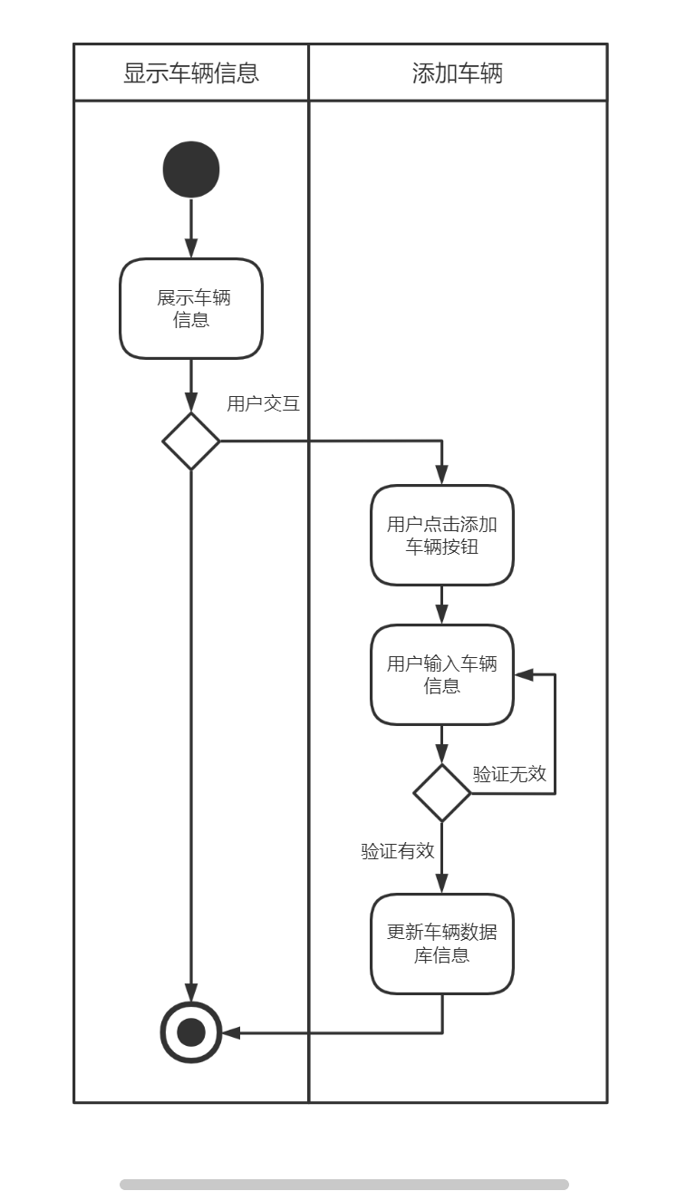

3.5.2驾驶员信息管理

用户进入司机信息界面，若不做交互，则页面不做响应。若用户点击添加司机按钮，弹出窗口让用户输入司机信息，输入完成后用户点击确认按钮，新司机条目被添加到数据库中，进入结束状态。若用户点击编辑司机按钮，弹出窗口显示选中司机的现有信息，用户对其修改。修改完成后点击确认按钮，更新数据库中对应条目，进入结束状态。若用户点击删除司机按钮，弹出警告对话框待用户确认，若用户确认，则删除数据库中对应司机信息条目，进入结束状态。进入结束状态后，刷新司机信息界面。活动图如下：

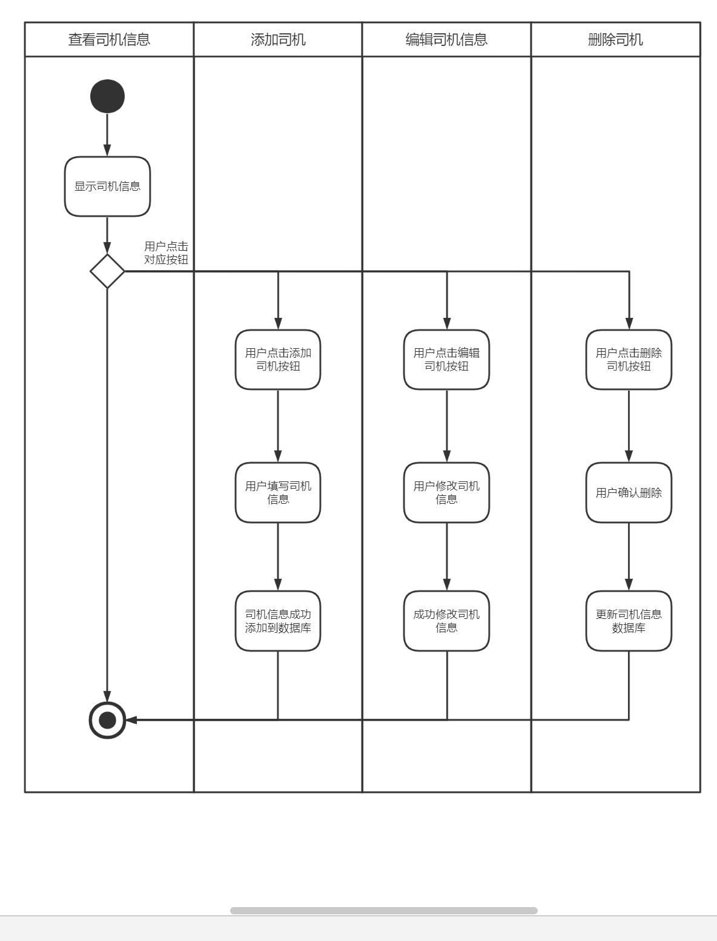

## 3.6数据分析管理

## 3.7 二期开发

3.7.1 实现企业的收费管理

对企业收费条件进行管理。

# 4. 性能

所有企业信息，个人信息的响应时间不应该超过20秒。

# 5. 接口

## 5.1 软件接口

1. 邮件发送接口（JAVAMAIL）

2. 数据密码加密(MD5)

3. 文件上传下载（SmartUpload）

4. 日期选择（WDATEPICKER）